

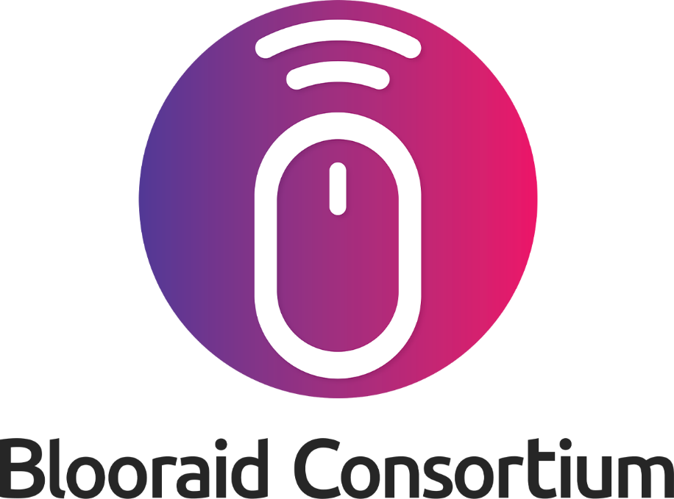

ALLER PLUS LOIN



Abidjan-Cocody, Angré 7ème tranche cité Zinsou, immeuble Bougainvilliers 5ème étage, porte 505 - RCCM N° : CI-ABJ-2019-B-9013 administration.blooraid@proton.me - 18 BP 62 Abidjan 18 - Tél : (+225) 07 03 794 098 / (+225) 07 79 095 275

ÉCHÉANCIER DE PAIEMENT DES COLLABORATEURS OU PARTENAIRES



Je soussigné M. GOUROU Stéphane Oulai gérant de l’entreprise BLOORAID CONSORTIUM, certifie que M. / Mme KOUKOUGNON Koukou (nom du travailleur) [NOM DE L’ENTREPRISE avec son RCCM et son capital au cas où c’est entreprise] travail sur « une application web progressive » (projet sur lequel il ou elle travaille) pour une durée de 5 mois à compter de la date du 01/01/2025 au 01/05/2025 pour un montant total de 500 000f (rémunération totale à donner au travailleur).  
  
Échéancier de paiement :

|  |  |  |  |
| --- | --- | --- | --- |
| **DATE  DE PAIEMENT** | **MONTANT  (F CFA)** | **SIGNATURE & CACHET DU GÉRANT** | **SIGNATURE DU PARTENAIRE OU COLLABORATEUR** |
| 01/01/2025 | 100 000 |  |  |
| 01/02/2025 | 100 000 |  |  |
| 01/03/2025 | 100 000 |  |  |
| 01/04/2025 | 100 000 |  |  |
| 01/05/2025 | 100 000 |  |  |